Конспект занятия в подготовительной группе по формированию лексико-грамматических категорий
Тема: «Транспорт»

Цель: обогащение словаря по теме; развитие связной речи.
Задачи:
- повторить виды транспорта.
- воспитать дисциплинированность; учить понимать учебную задачу и выполнять ее самостоятельно.
- повторить части автомобиля.
- употребление сущ-х. в Тв. Падеже.
- употребление в речи прилагательных и глаголов.
- развитие слухового внимания.
- развитие памяти и мышления.
- развитие общей и мелкой моторики.
- формировать навык самоконтроля и самооценки.

Оборудование: иллюстрации по теме; диск с песней «Часы» (Железнова Е.); призовые звездочки; рабочие тетради детей.

План
- Огр. Момент
а) Разминка «Самолет»
2. Основная часть
а) «Объявление темы занятия. Вводная беседа»
б) «Назови картинку»
в) «Назови части»
Физ. минутка «Часики» Под музыку
г) «Кто чем управляет?»
д) «Обведи картинку»
3. Итоги занятия
а) «Закрепление пройденного материала»
Выставление оценок
Д/З

Ход занятия

- Орг. момент:

а) Разминка «Самолет»

Руки в стороны – в разлет
Получился самолет.
Мах крылом туда, сюда
Делай раз и делай два.

- Основная часть:

а) «Объявление темы занятия. Вводная беседа»

- Ребята, про что была наша разминка?
(Про самолет)
- А самолет это транспорт?
(Да)
- А какой?
(воздушный)
- Ребята, а какие еще виды транспорта вы знаете?
(Наземный, подземный, воздушный, водный)
- Сегодня мы поговорим о различных видах транспорта.
- А как вы думаете, для чего человеку необходим транспорт?
(Дети отвечают)
- Правильно, ребята!
- А как вы думаете, чем приводится в движение транспорт?
- Ребята, большинство видов транспорта приводятся в движение с помощью бензина (машины, самолеты, корабли, служебные машины)
- А чем еще приводится в движение транспорт? Например, троллейбус или электрички, поезда?
(С помощью электричества)
- Какие это виды транспорта?
(Трамвай, троллейбус, поезд, электричка)
- А вот велосипед, кто приводит в действие?
(Человек сам приводит в движение велосипед)
- А сейчас давайте с вами посмотрим картинки и назовем, какие виды транспорта бывают.
б) «Назови картинку»

Сначала дети называют наземные виды транспорта, затем воздушные, водные, подземные и транспорт специального назначения. Параллельно логопед спрашивает у детей, для чего необходим тот или иной вид транспорта.

в) «Назови части»

- А еще, ребята перед путешествием нам надо убедиться в том, что наш транспорт в полном порядке. Для этого нам нужно назвать части, из которых состоит транспорт.

Логопед демонстрирует детям, иллюстрации с частями нескольких видов транспорта.
- Ребята, посмотрите на картинки, и назовите, из каких частей состоит легковая машина.

Легковая машина – колеса, багажник, фары, руль, кабины, дверцы.

Грузовая машина – колеса, кузов, фары, руль, кабина, дверцы.

Корабль – палуба, корма, нос, каюты.

Самолет – крылья, кабина, хвост, нос, колеса.

Велосипед – руль, сидение, колеса, педали, рама.

Физ. минутка «Часики» Под музыку.

г) «Кто, чем управляет?»

- Ребята, а вы знаете, кто управляет тем или иным видом транспорта?
- Тогда скажите, Кто управляет автобусом?
Кто управляет экскаватором?
А троллейбусом?
А поездом или электричкой, кто управляет? (Машинист)
Самолетами и вертолетами, кто управляет?
Кто управляет мотоциклом?
Кто управляет велосипедом?
А кораблем или подводной лодкой? (Капитан)

д) «Обведи картинку»

Логопед раздает детям листы с заданиями. Дети обводят картинки по точкам.
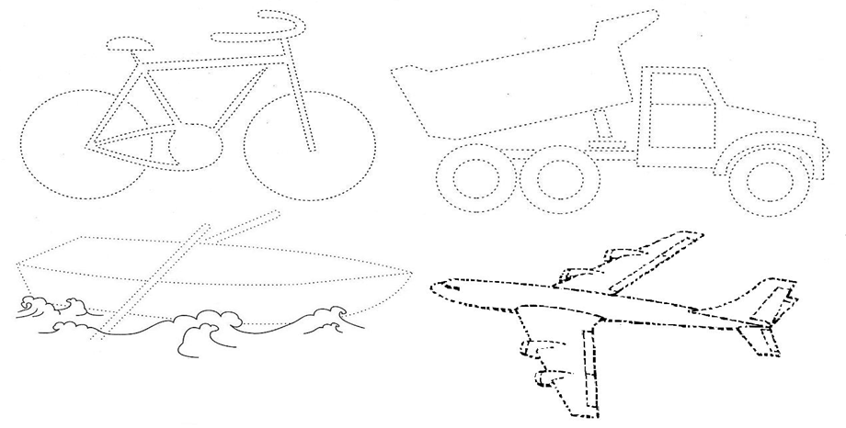
- Итоги занятия.

а) «Закрепление пройденного материала»

- О чем мы сегодня говорили на занятии?
(О транспорте)
- Какие виды транспорта бывают?
- Для чего человеку нужен транспорт?
(Дети отвечают)

Выставление оценок.
Д/З
- «Кто чем управляет? »
Самолетом управляет – …
Машиной управляет - …
Кораблем управляет - …
Велосипедом управляет - …
Поездом и электричкой управляет - …
Мотоциклом управляет - …
- Разобрать звуки и выделить ударение в словах:
Дикобраз - Кенгуру

